**Интересные факты о мороженом**

*1.  У эскимосов действительно есть мороженое, совсем не похожее на эскимо. Называется это необычное мороженое «акутак», а делается оно из ягод (морошки, малины, клюквы), сахара и взбитого тюленьего или моржового жира. Иногда в «акутак» добавляют мясо или рыбу, а само слово по-эскимосски означает «нечто смешанное».*

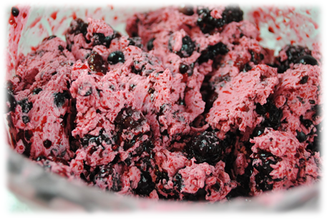

*2.  Самое дорогое мороженое в мире стоит тысячу долларов за порцию. Сливочный пломбир с несколькими прослойками шоколада, покрытый слоем съедобного золота общей массой 5 граммов, подается в хрустальном бокале Baccarat Harcourt , на позолоченном блюдце.*

*Пломбир дополнен миндальными орешками, несколькими видами шоколада и цукатами.*

*Кондитер тратит не менее 8 часов на создание этого шедевра роскоши и вкуса.*

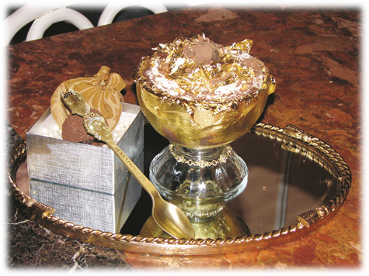

*3.  В Чили один предприниматель добавляет в мороженое кокаин. Таким образом он обеспечивает себе постоянный приток покупателей. Популярность этого мороженого возросла, так как в обычном шоколадном рожке содержится доза кокаина, достаточная для того, чтобы вызвать характерное наркотическое опьянение у едоков мороженого.*

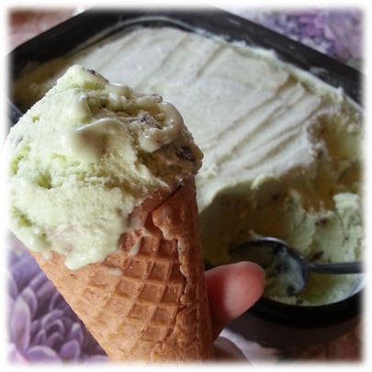

*4.  Самое большое число сортов мороженого – 709, предлагает своим посетителям венесуэльское кафе-мороженое Coromoto , которое основал выходец из Португалии Мануэль да Сильва Оливейра. На сегодня кафе предлагает своим посетителям сотни оригинальных рецептов – вафельная трубочка с тунцом, мороженое с луком, свиными шкварками, пивом, морковью, бобами, форелью, креветками и кальмарами, спагетти, чесноком, розовыми лепестками и даже с перцем чили.*

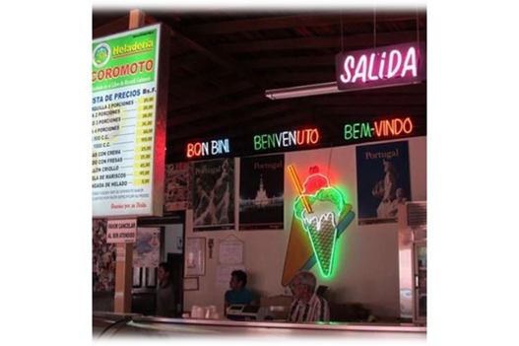

*5.  Летом порция мороженого в мире продается каждые три секунды.*

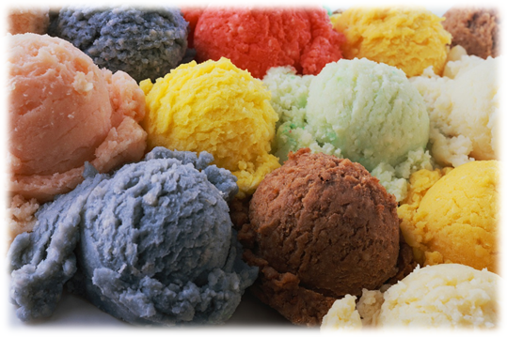

*6.  В США, где каждое третье воскресенье июля отмечается Национальный день мороженого, на каждого американца приходится в год около 20 килограммов мороженого.*

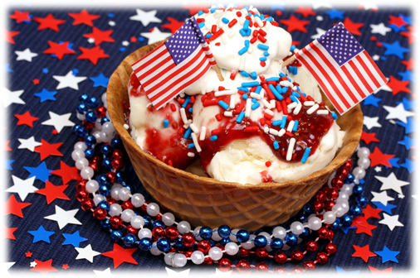

*7.  По данным Союза мороженщиков России, потребление мороженого на душу населения в нашей стране составляет всего 3 килограмма в год, что почти в семь раз меньше, чем, к примеру, в Америке и в Австралии.*

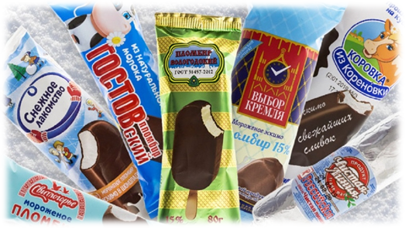

*8.  В США создали мороженое из шоколада и соли, которое не тает.*

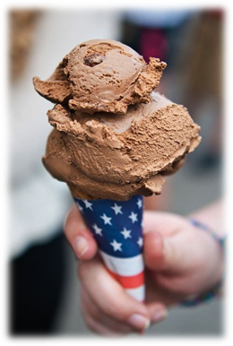

*9.  В Британском парке развлечений Aiton Towers можно купить нетающее мороженое. Способ его приготовления, разработанный шеф-поваром Хестоном Блюменталем держится в секрете. Известно лишь, что для сохранения консистенции длительное время на сильной жаре такое мороженое подвергают специальной температурной обработке, не влияющей на вкусовые качества.*

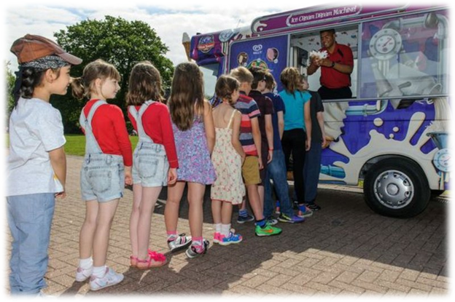

*10.   Своей порцией мороженого 5% едоков делятся с четвероногим другом. Кстати, делать это не обязательно, так как есть специальное мороженое для собак Mimopet. Португальские специалисты по собачьим кормам два года «ломали головы», пока не получили желаемый результат. В мороженом отсутствует сахар, провоцирующий кариес, в нем содержится комплекс витаминов, оздоравливающих организм собаки и придающий шерсти животного приятный блеск.*

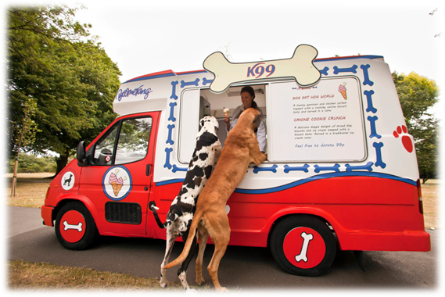

*11.  В Италии ветеринары разработали мороженое без молока, сахара, ароматизаторов и фруктов. В Бельгии десерт для собак делают на основе сои. А японские компании разрабатывают мороженое для кошек: в нем не будет сахара, который может вызвать расстройство желудка.*

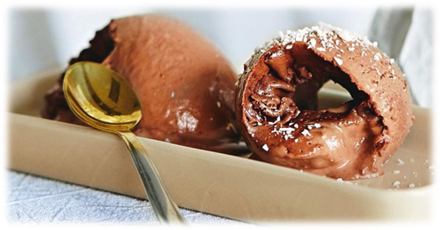

*12.  Мороженое не раз спасало животных. Например, в 2010 году в Лондоне установилась необычно жаркая погода, и в городских парках бесплатно раздавали мороженое собакам. Благотворительные организации по защите животных, организовавшие акцию, беспокоило состояние собак и угроза их перегрева. Животным раздавали мороженое со вкусом курицы.*

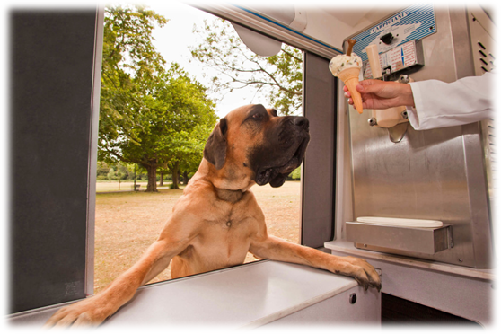

*13.  В 2006 году Mc.Donalds изменил форму стаканчиков для мороженого, уменьшив отверстие в крышке стаканчика. Убедить компанию удалось только после случая в 2002 году, когда сразу десять ежей попали к медикам Центра дикой природы в шотландском городе Данфермлин.*

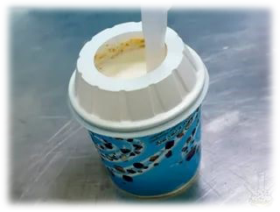

*14.  В 2008 году организация «Люди за этичное обращение с животными» (РЕТА) предложила использовать для приготовления мороженого не коровье, а женское молоко. Активисты утверждали, что грудное молоко очень полезно для здоровья и такая замена может уменьшить страдания коров, которых насильственно оплодотворяют для получения молока.*

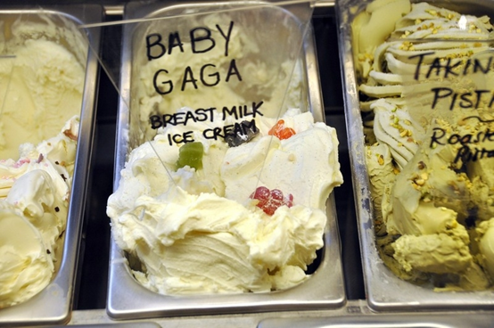

*15.  Кладбище мороженого есть в американском штате Вермонт. Его построила компания Ben&Jerry’s, один из самых знаменитых брендов мороженого в США. Там установлены настоящие надгробия, на которых размещены утратившие популярность или просто неудачные вкусы этого продукта.*

